剛体振子 60208849 １－セ 坂部昭憲

１、目的
剛体振子を用いて重力加速度、慣性モーメント、回転半径などを求め、剛体の回転運動
に関する理解を深める

２、原理
質点系で任意の２点間の距離の変わらないものを剛体という。実在する固体は通常弾性変形するが、その変化が小さいものは剛体として扱ってよい。
物体が行う運動のうち、それを構成するすべての点が同一の速度で移動する運動を並進運動という。これに対し、質点や物体が、中心軸のまわりをまわる運動を回転運動という。
ここで並進運動と回転運動における物理量にはある対応関係が存在し、どちらの運動方程式も似た形で記述できる。その対応関係を以下に示す。
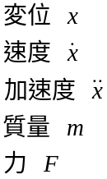
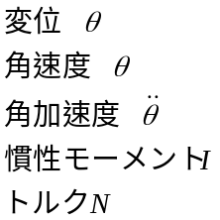
並進運動 | 回転運動

よって、並進運動の運動方程式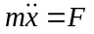に対し、回転運動の運動方程式は
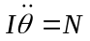
と表せる。
θ
h
Mｇ
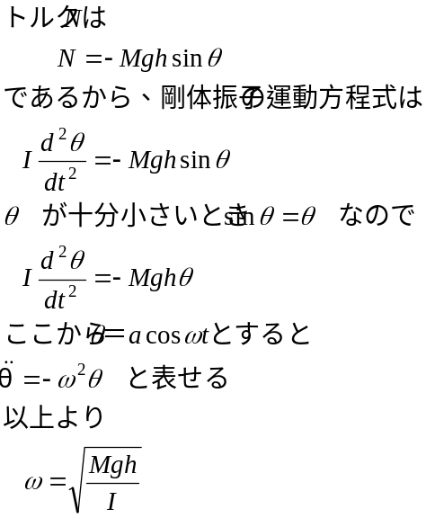

〔図1〕

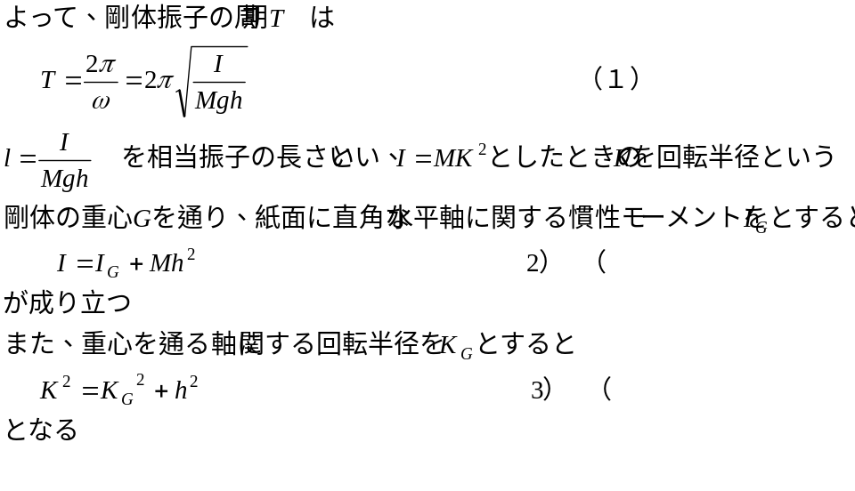

３、実験方法
まず、金尺の重さを測った。支持台を設置し、水準器を用いて水平に調整した。その後、金尺にピンを通し、振子として支持台にぶら下げた。最初は重心の位置からの距離が70ｃｍとなる位置にピンを通し、実験した。鉛直線とわずかな角度だけ傾けて静かに離した。振れに要する時間を５周期ごとに20回記録した。同様の実験を、ピンの位置が重心との距離が60，50，40，30，20，10ｃｍのときについて行った。

４、実験結果
振子の周期を求めるために、５周期ごとの時間を20回計測した。その実験結果を以下の表1～表７に示す。
表１ h=0.70mのとき |  |  |  |  | 表２ h=0.６0mのとき
i回 | t_{i}秒 | i回 | t_{i}秒 |  | i回 | t_{i}秒 | i回 | t_{i}秒
1 | 9.68 | 11 | 108.29 |  | 1 | 9.31 | 11 | 105.12
2 | 19.46 | 12 | 118.12 |  | 2 | 18.84 | 12 | 114.59
3 | 29.34 | 13 | 127.93 |  | 3 | 28.42 | 13 | 124.34
4 | 39.20 | 14 | 137.61 |  | 4 | 30.86 | 14 | 133.79
5 | 49.08 | 15 | 147.58 |  | 5 | 47.59 | 15 | 143.47
6 | 58.99 | 16 | 157.53 |  | 6 | 57.21 | 16 | 153.18
7 | 68.79 | 17 | 167.37 |  | 7 | 66.69 | 17 | 162.69
8 | 78.53 | 18 | 177.03 |  | 8 | 76.50 | 18 | 172.18
9 | 88.46 | 19 | 187.03 |  | 9 | 85.96 | 19 | 181.75
10 | 98.40 | 20 | 196.74 |  | 10 | 95.62 | 20 | 191.37

表３ h=0.５0mのとき |  |  |  |  | 表４ h=0.４0mのとき
i回 | t_{i}秒 | i回 | t_{i}秒 |  | i回 | t_{i}秒 | i回 | t_{i}秒
1 | 9.05 | 11 | 103.10 |  | 1 | 8.96 | 11 | 102.36
2 | 18.48 | 12 | 112.38 |  | 2 | 18.27 | 12 | 111.75
3 | 27.88 | 13 | 121.78 |  | 3 | 27.81 | 13 | 121.06
4 | 37.18 | 14 | 131.12 |  | 4 | 36.94 | 14 | 130.33
5 | 46.40 | 15 | 140.44 |  | 5 | 46.40 | 15 | 139.88
6 | 56.06 | 16 | 149.91 |  | 6 | 55.81 | 16 | 149.14
7 | 65.44 | 17 | 159.24 |  | 7 | 64.84 | 17 | 158.50
8 | 74.91 | 18 | 168.56 |  | 8 | 74.37 | 18 | 167.84
9 | 84.35 | 19 | 177.94 |  | 9 | 83.84 | 19 | 177.19
10 | 93.56 | 20 | 187.18 |  | 10 | 93.02 | 20 | 186.59

表５ h=0.３0mのとき |  |  |  |  | 表６ h=0.２0mのとき
i回 | t_{i}秒 | i回 | t_{i}秒 |  | i回 | t_{i}秒 | i回 | t_{i}秒
1 | 9.36 | 11 | 105.55 |  | 1 | 10.43 | 11 | 117.43
2 | 18.97 | 12 | 115.24 |  | 2 | 21.25 | 12 | 128.12
3 | 28.58 | 13 | 124.89 |  | 3 | 31.85 | 13 | 138.88
4 | 38.26 | 14 | 134.61 |  | 4 | 42.68 | 14 | 149.63
5 | 47.97 | 15 | 144.29 |  | 5 | 53.35 | 15 | 160.43
6 | 57.60 | 16 | 153.89 |  | 6 | 64.08 | 16 | 171.13
7 | 67.21 | 17 | 163.51 |  | 7 | 74.63 | 17 | 181.72
8 | 76.67 | 18 | 173.01 |  | 8 | 85.29 | 18 | 192.22
9 | 86.54 | 19 | 182.72 |  | 9 | 96.06 | 19 | 203.17
10 | 95.93 | 20 | 192.19 |  | 10 | 106.89 | 20 | 213.78

表７ h=0.１0mのとき
i回 | t_{i}秒 | i回 | t_{i}秒
1 | 13.81 | 11 | 154.93
2 | 27.93 | 12 | 169.22
3 | 41.93 | 13 | 183.43
4 | 56.11 | 14 | 197.60
5 | 70.22 | 15 | 211.30
6 | 84.27 | 16 | 225.45
7 | 98.35 | 17 | 239.66
8 | 112.53 | 18 | 253.66
9 | 126.31 | 19 | 267.83
10 | 140.72 | 20 | 281.80

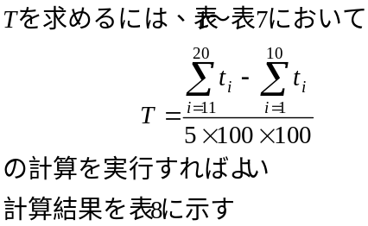表8 剛体振子の周期
ｈ（ｍ） | T（秒）
0.1 | 2.83
0.2 | 2.14
0.3 | 1.93
0.4 | 1.87
0.5 | 1.88
0.6 | 1.93
0.7 | 1.97

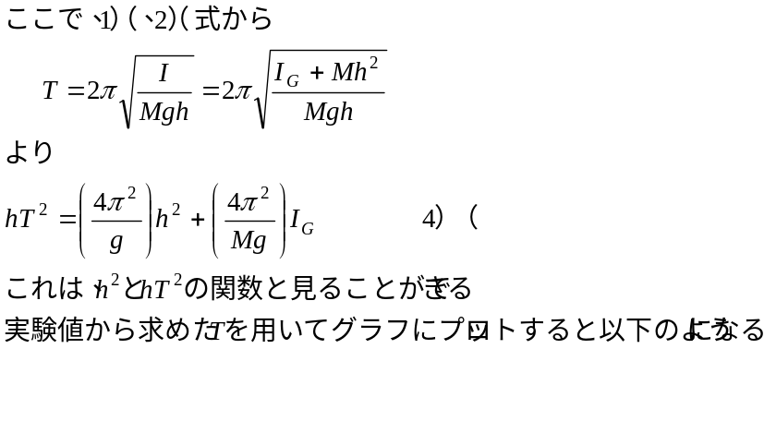

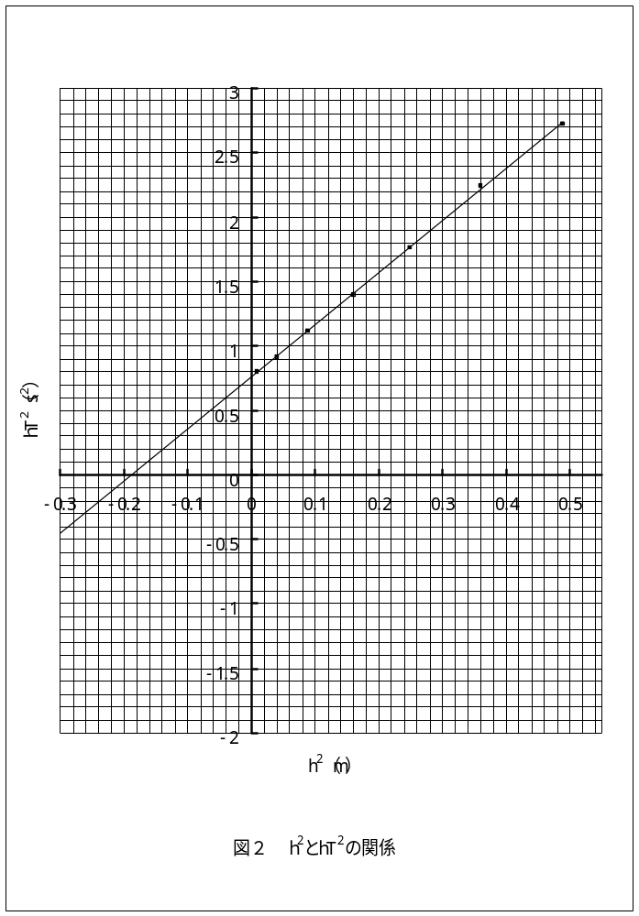

最小自乗法により、近似直線をもとめると
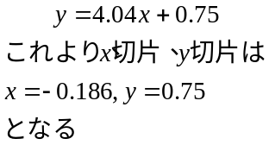

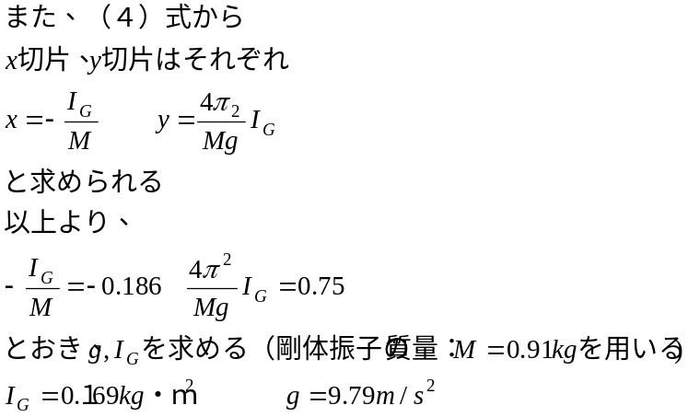

(4)式を書き直すと
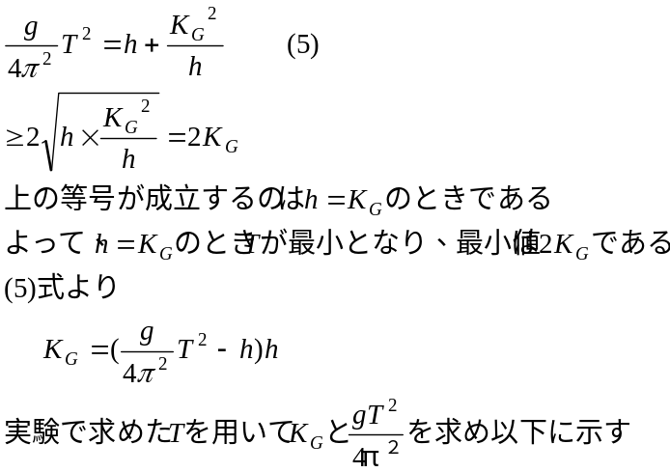

表８ ｈとgT²/4π²とK_{G}の関係
h(m) | gT²/4π^{２}(ｍ) | K_{G}(m²)
0.1 | 1.980 | 0.434
0.2 | 1.136 | 0.433
0.3 | 0.920 | 0.431
0.4 | 0.866 | 0.432
0.5 | 0.873 | 0.432
0.6 | 0.925 | 0.441
0.7 | 0.963 | 0.429
ｈとｇT²/4π^{２}の関係をグラフにプロットすると以下のようになる

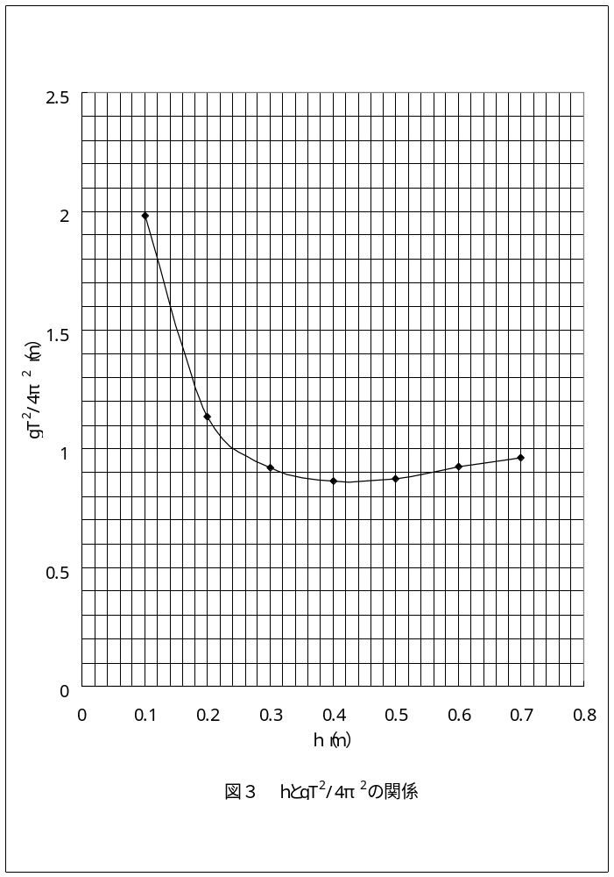

表8からK_{G}の平均値を求めると
K_{G}＝0.433ｍ^{２}
図2のグラフでもｈ＝K_{G}＝0.43付近で最小となっている

５、考察
実験で求まった値をまとめると
I_{G}=0.169kg・ｍ²
ｇ=9.79m/s²
K_{G}=0.433㎡

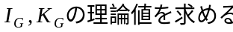
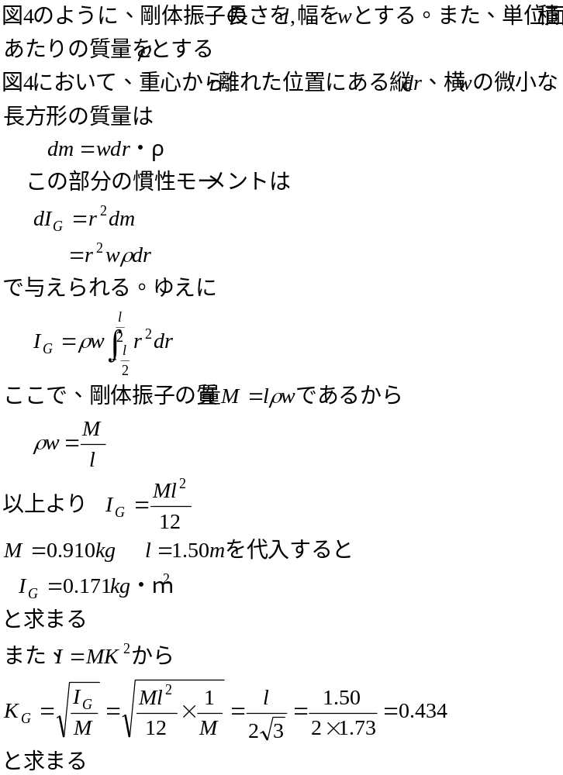
ｌ
ｄｒ
ｒ
ｗ

〔図4〕

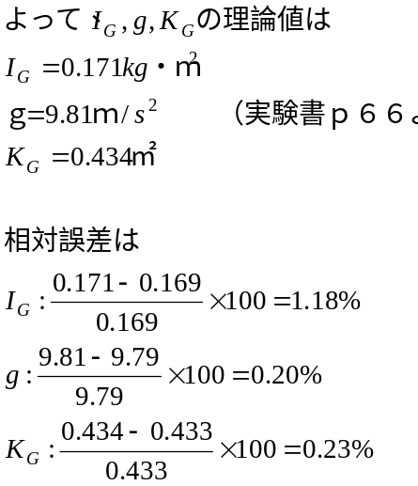
となった。

誤差の原因として考えられること
①sinθ≒θと近似したこと
②5周期分振れ終わる瞬間を正確に捉え、正確にストップウォッチを押すことが人間には不可能であること
③支点において摩擦力が働くこと
④前後にも振動したこと

問題１
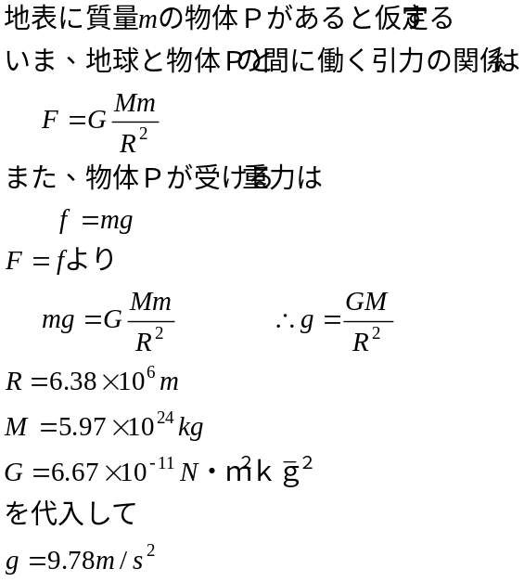

問題2
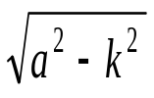
k+dk
k
x

z
dk
〔図５〕
〔図６〕
a

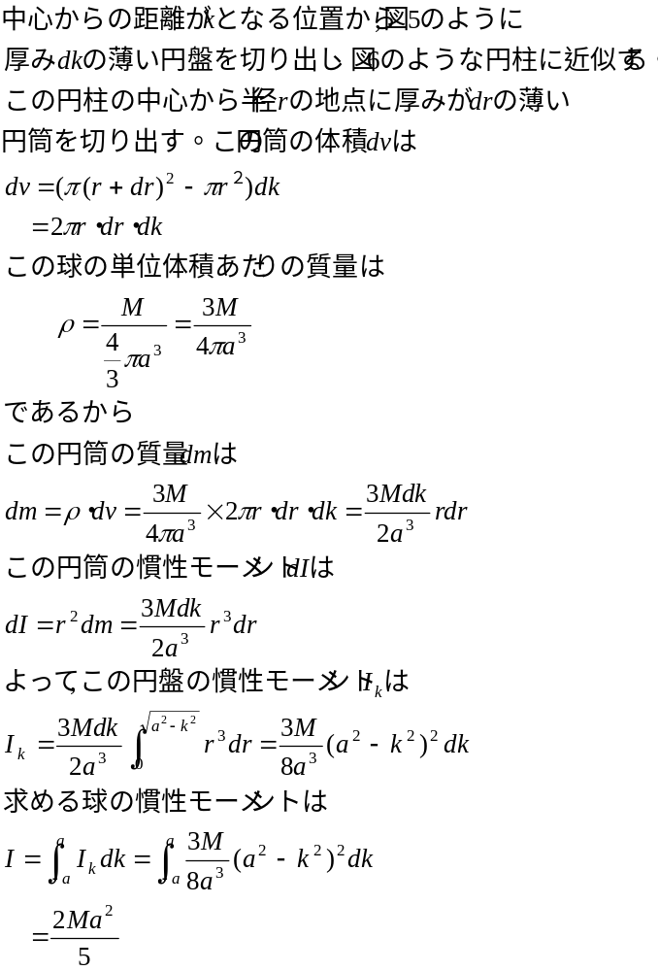

問題３
